 | Katholisches Pfarramt Gaustadt St. Josef,  Dr.-Martinet-Str. 11, 96049 Bamberg-Gaustadt  Tel.: +49 (0951) 96588-0 – Fax: +49 (0951) 96588-32  Kto. Nr. 130534 bei der Spk Bamberg, BLZ 770 500 00  IBAN: DE54 77050000 0000 130534  ViSdP.: Dr. M. Kohmann, Pfarradministrator  http://www.sb-bamberger-westen.de  st-josef.gaustadt@erzbistum-bamberg.de

Das Pfarrbüro ist im Moment nur telefonisch oder über email zu erreichen!!!
- montags von 8.00h bis 14.00h
- mittwochs von 8.00h bis 13.00h
- donnerstags von 16.00h bis 18.00h und
- freitags von 8.00h bis 12.00h besetzt.
Die Notfallseelsorge Bamberg ist 24 Stunden täglich über die Tel. 0800 1110111, erreichbar.

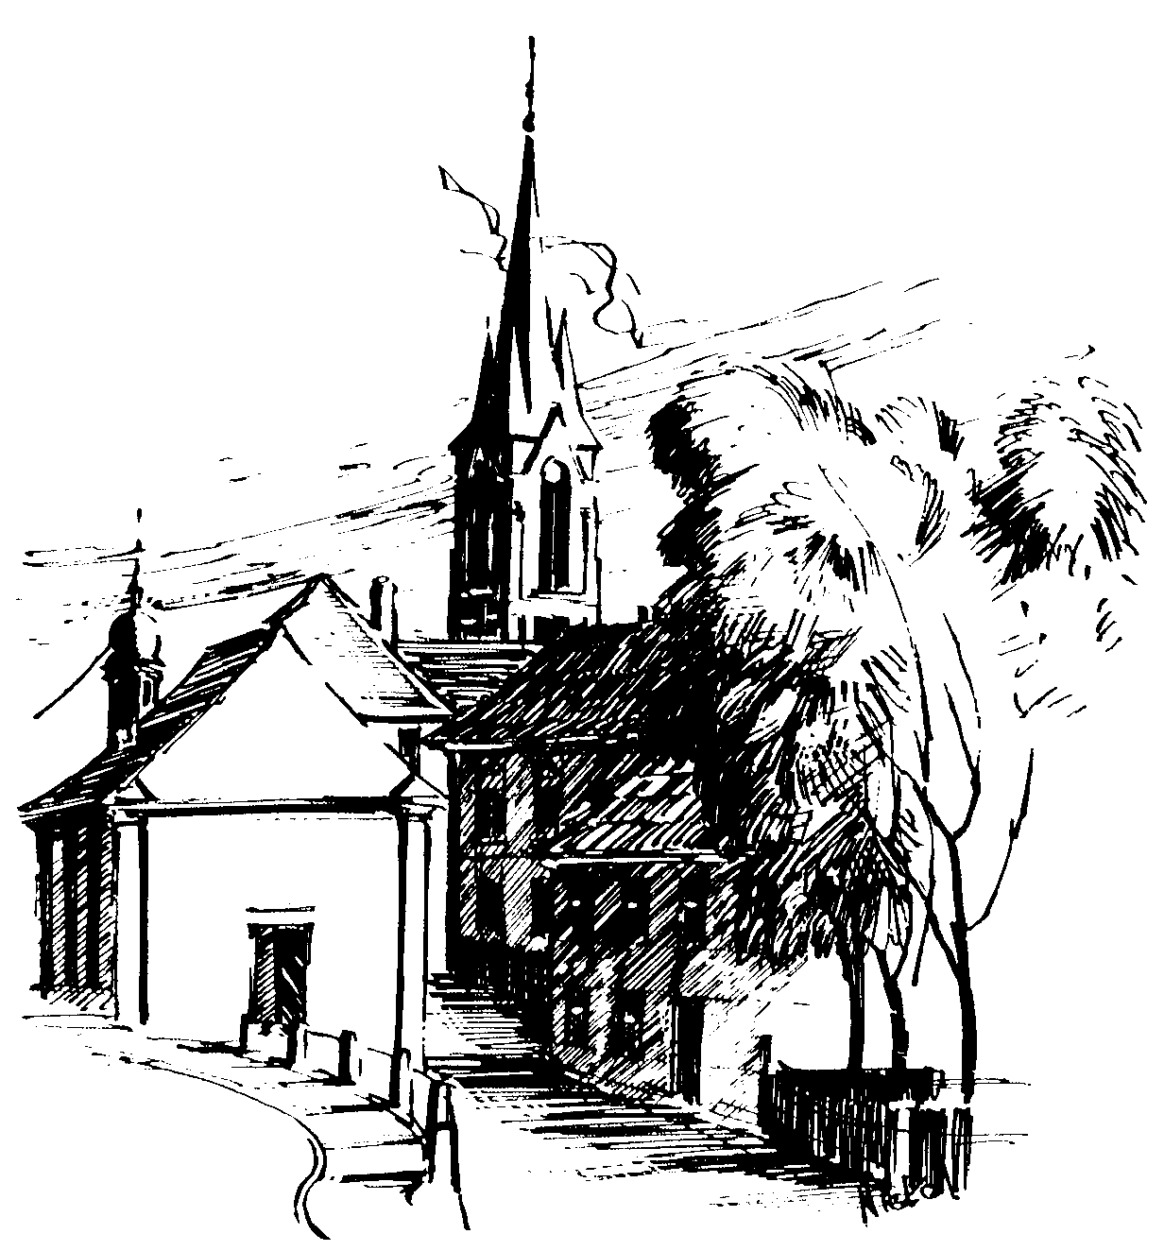 | Mitteilungen  an die Pfarrgemeinde  16.04.2020

Bamberg, 16.04.2020

Zur Situation in unseren Gemeinden nach dem
19. April 2020

Liebe Schwestern und liebe Brüder in den Gemeinden des Katholischen Seelsorgebereichs Bamberger Westen!

Wie haben Sie Ostern verbracht? Wir alle mussten uns auf eine sehr besondere Situation einstellen. Jede und jeder war gefordert, für sich und das eigene enge Umfeld zu überlegen, wie man den bedeutsamen Kar- und Ostertagen eine eigene Prägung verleiht. Wir wünschen Ihnen sehr, dass Sie erlebt haben, dass der eigene Glauben hilfreich ist, um in dieser für uns alle herausfordernden Zeit zu bestehen.
Vielen Dank, dass es uns gelingt, in Verbindung zu sein und auf unterschiedlichen Wegen die Dinge für unsere Gemeinden, Gruppen und Kreise zu vereinbaren, die einer Klärung bedürfen.
Bei der Pressekonferenz nach der Beratung der Bundesregierung mit den Ministerpräsidentinnen und Ministerpräsidenten der Länder am Mittwoch, 15.04.2020, wurde klar, dass die Ausgangs- bzw. die Kontaktbeschränkungen bis Sonntag, den 3. Mai 2020, weiter gelten; somit auch die Regelungen, die unser gemeindliches Leben betreffen:
Es dürfen weiterhin keine offiziellen Gottesdienste und sonstigen gemeindlichen Zusammenkünfte stattfinden.
Angekündigt wurde mittlerweile auch, dass es zeitnah zwischen den Regierenden und Vertretern der Religionsgemeinschaften Konsultationen geben wird, um einen Rahmen zu definieren, damit es demnächst wieder religiöse Feiern geben kann. Sobald diese Regelungen uns durch die Bistumsleitung bekannt gemacht worden sind, werden Sie informiert werden, was dies für uns vor Ort bedeutet.
Gleiches gilt auch für das Verbot von Großveranstaltungen bis 31.08.2020. Bitte gönnen wir uns etwas Geduld, um umsichtig und in aller Ruhe zu klären, wie mit welchen Feierlichkeiten in unseren Gemeinden verfahren werden soll.
Auch an dieser Stelle möchten wir Sie darauf hinweisen, dass wir für Sie da sind, wenn es darum geht, Sie zu unterstützen (z.B. mit einem Telefongespräch mit einem der Seelsorger aus dem Team) bzw. Ihnen Hilfe zu vermitteln (z.B. für Erledigungen und Einkäufe). Bitte wenden Sie sich einfach telefonisch an Ihr Pfarrbüro.
Sollte es neue Informationen geben, die das Leben in unseren Gemeinden betreffen, werden Sie zeitnah über die Homepage informiert: www.sb-bamberger-westen.de
Diese Zeit ist herausfordernd für uns alle. Große Worte werden immer wieder bemüht: Augenmaß, Zuversicht, Besonnenheit, Kooperationsbereitschaft, Solidarität, Gemeinsamkeit…
Vielleicht sollten wir Christen in das Geschehen unserer Tage etwas von dem einbringen, wozu uns das Evangelium des Weißen Sonntags (Joh 20,19-31) ermuntert:
Vertrauen. – Wir wollen darauf vertrauen, dass wir die Krise meistern werden, weil wir Gott zutrauen, dass er es mit uns Menschen gut meint.
In diesem Sinne grüßen wir Sie vielmals im Namen aller im Pastoralen
Pfarrer Matthias Bambynek, Leitender Pfarrer
Dompfarrer Dr. Markus Kohmann

